ZADANIA DLA KLASY I NA DZIEŃ 17.11.2020
Witam Was pierwszaki. Dzisiaj nie możemy się spotkać, dlatego będziecie pracować samodzielnie lub z pomocą rodziców. Wiem, że dacie radę, jesteście bardzo zdolnymi uczniami.
EDUKACJA POLONISTYCZNO- SPOŁECZNA
Na dzisiejszych zajęciach poznacie drukowane litery P, p. Będziecie szukać tych liter w wyrazach. Będziecie czytać sylaby i wyrazy z poznaną dziś literą. Poznacie rymowankę o literze p.
1. Otwórzcie podręczniki polonistyczno - społeczne na s. 42 i przyjrzycie się drukowanej literze P, p wielkiej i małej. Zapamiętajcie, że głoska" p" jest spółgłoską i należy ją oznaczać na niebiesko.
2. Przeczytajcie sylaby i zdania z literką P, p ćw. 1 i 2 w podręczniku. Nauczcie się pięknie czytać.
3. Wykonajcie ćwiczenia 1,2 i 3 w ćwiczeniach polonistyczno - społecznych na s. 47.
EDUKACJA MATEMATYCZNO - PRZYRODNICZA
Na zajęciach matematycznych dowiecie się, co to znaczy przemienność dodawania.
1. Przyjrzyjcie się ilustracji. Widzicie, że gdy do dwóch jabłek dodamy trzy jabłka to razem jest pięć jabłek. Natomiast gdy do trzech jabłek dodamy dwa jabłka to razem mamy też pięć jabłek.
Zauważyłyście, że gdy zamienimy liczby, które dodajemy to wynik będzie taki sam.
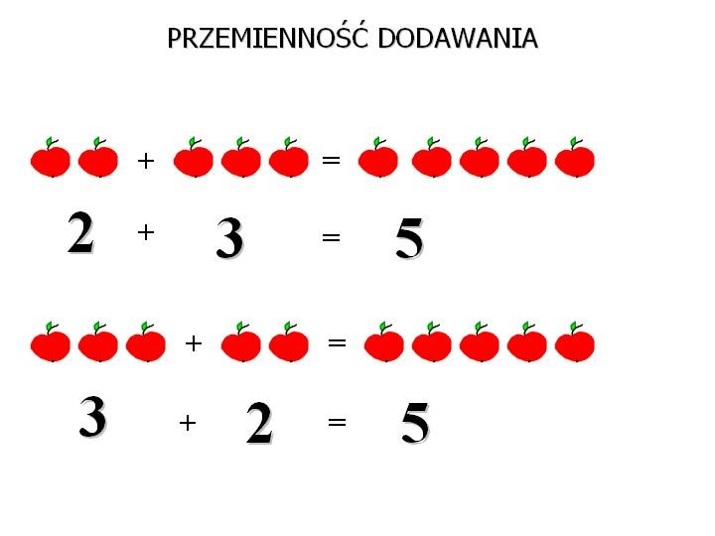
2. Przyjrzycie się teraz obrazkom i zapisanym obliczeniom w zadaniu 2 na s.48 w podręczniku matematyczno- przyrodniczym . Czym różnią się zapisy Leny i Bartka?
3. Wykonajcie w ćwiczeniach matematyczno - przyrodniczych na s. 46 zadanie 1,2, 3 i 4.
ZAJĘCIA RUCHOWE
1.Ubierzcie się w wygodny strój i ćwiczcie razem z muzyką pod nadzorem rodziców lub razem z nimi.
https://www.youtube.com/watch?v=m2WsGrvCx_w
https://www.youtube.com/watch?v=OmAZquWgp9A
ZAJĘCIA KOMPUTEROWE
Włączcie płytę z zajęć komputerowych na zajęciach numer 11 i wykonajcie zadania.
Powodzenia!

